Санкт-Петербургский политехнический университет Петра Великого

Кафедра компьютерных систем и программных технологий

**Отчёт по лабораторной работе**

**Дисциплина**: Низкоуровневое программирование

**Тема**: EDSAC

Выполнил студент гр. 3530901/90004 Н.А. Пудов

(подпись)

Преподаватель А.О. Алексюк

(подпись)

“ ” 2021 г.

Санкт-Петербург

2021

**Вариант 8**

**Формулировка задачи**

1) Разработать программу на EDSAC с использованием загрузчика Initial Orders 1 по расчёту к-го члена Фибоначчи.

2) Разработать программу на EDSAC с использованием загрузчика Initial Orders 2 по расчёту к-го члена Фибоначчи.

**Код программы 1:**

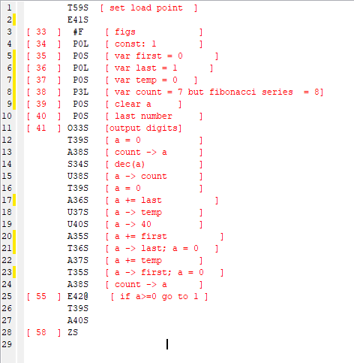

**Код программы 2:**

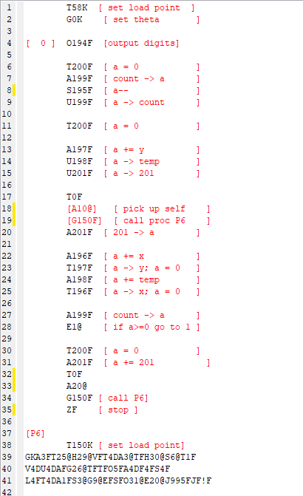

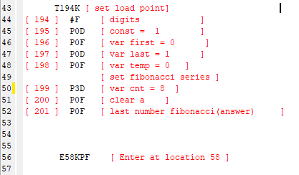

**Руководство программиста.**

Краткий алгоритм.

Чтобы посчитать требуемое число Фибоначчи, нужно запоминать текущее и предыдущее число. С этой целью выделены ячейки памяти под номерами 196 и 197, а также временная переменная под ячейкой 198. Необходим порядковый номер требуемого члена Фибоначчи (199 ячейка). Также требуется ячейка для очистки аккумулятора (200) (это необязательно, но для наглядности возможностей работы с аккумулятором приведено). И конечно нам необходимо где-то хранить наш ответ – последнее сформированное число, за это будет отвечать ячейка 201.

Ход работы программы.

1)Выберем стартовую точку для загрузки программы (E58KPF)

2) Выделим ячейку памяти для загрузки программы (T58K)

3) Дадим команду начать исполняемый код подпрограммы (G0K)

4) Преобразуем вывод в EDSAC в целочисленный вместо символов внутренней кодировки (O194F и константа 194)

5) Перед началом работы исполняемого кода программы очищаем

аккумулятор (T200K)

6) Загружаем счётчик в аккумулятор, уменьшаем на единицу, засовываем в ячейку памяти (строки 7-9) и очищаем аккумулятор (строка 11)

7) Работа с первым числом, сохранение его во временную переменную и запись его в переменную ответ (строки 13-15)

8) Очищение аккумулятора (строка 17) – для предполагаемой проверки выводимых чисел дальше (вывод их на экран)

9) Считание суммы чисел Фибоначчи (строки 22-25)

10) Забиваем значение счётчика в аккумулятор (строка 27)

11) Проверяем условие, если значение аккумулятора>=0, то переходим на первую строчку исполняемого кода (фактически организовали цикл)

12) Очищаем аккумулятор (строка 30)

13) Подготавливаемся к выводу на экран ответа. Загружаем в аккумулятор ответ, находящейся в ячейке 201 (строка 31)

14) Запоминаем место останова в программе и вызываем процедуру вывода чисел на экран P6. Под неё выделена 150 ячейка (строка 32-34)

15) Выполняем остановку программы (строка 35)

Примечание: Константы задаются в ячейках, начиная со 194

Для Initial Orders 1 алгоритм аналогичный, только учитываем, что команда E41S указывает на первую строчку исполняемого кода. Ответ хранится в аккумуляторе.

**Вывод.**

Был изучен механизм работы машины EDSAC, разработана программа для вычисления к-го члена Фибоначчи с использованием возможностей загрузчиков Initial Orders 1 and Initial Orders 2. Полученные результаты соответствуют ожидаемым.